2023212ZL2

例2　(多选)(2023·成都市高一期末)A、B两物体均在水平面上做简谐运动。如图，实线为物体A的振动图线，虚线为物体B的振动图线。则(　　)

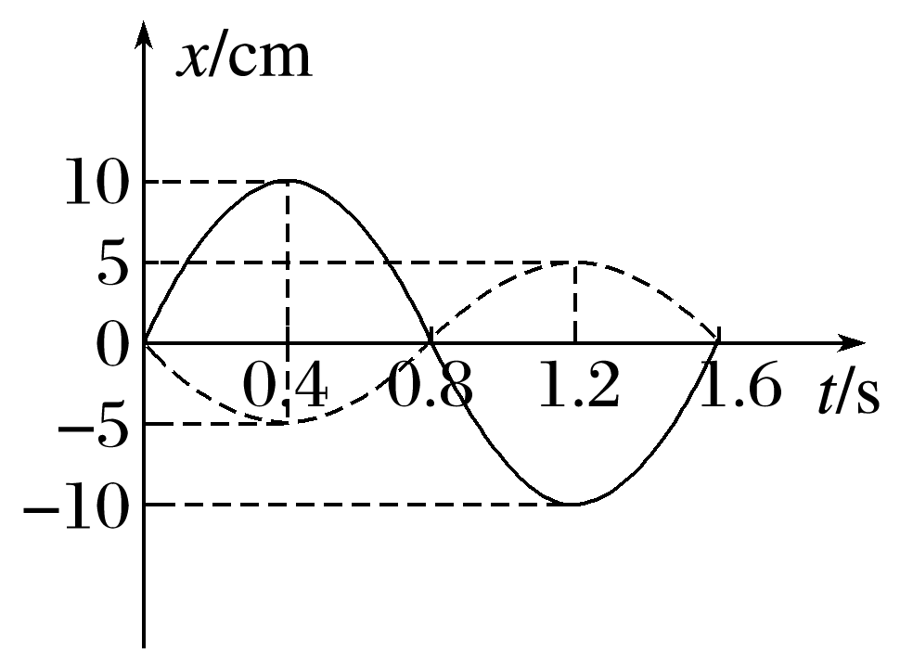

A．物体A、B的振动均为无阻尼振动且具有相同的振动周期

B．每经历一个周期，物体A的路程比物体B的路程多10 cm

C．0.4 s时，物体A比物体B具有更大的动能

D．物体B的振动方程为*x*＝－5sin*t*(cm)